SECRETARIADO EJECUTIVO DEL SISTEMA ESTATAL DE SEGURIDAD PÚBLICA
INVITACIÓN A CUANDO MENOS TRES PERSONAS No. SESESP-INV 04/2026

ANEXO II

ADQUISICIÓN DE SWITCHES Y ENLACES
SOLICITADOS POR LA SECRETARÍA DE SEGURIDAD PÚBLICA DEL ESTADO

PART | CANT. | DESCRIPCIÓN
1 | 70 | SWITCHES  ADMINISTRABLES USW PRO 48 POE++, GEN 2, CAPA 3, 48 PUERTOS GBE 802.3AT/BT + 4 PUERTOS 1/10G SFP+, 600W Y PANTALLA INFORMATIVA.  CARACTERÍSTICAS TÉCNICAS:  - SWITCH CON MEDIDA DE 1U DE RACK (DEBERÁ DE INCLUIR ACCESORIOS PARA MONTAJE)  - USW PRO 48 PUERTOS POE, GEN 2, CAPA 3, 802.3AT/BT + 4 PUERTOS 1/10G SFP+.  - 600W.  - PANTALLA INFORMATIVA.  - DEBERÁ DE INCLUIR UNA PANTALLA INFORMATIVA (DISPLAY) DE MANERA FRONTAL.  - GESTIÓN AR.  - VENTILADORES PWM CON CONTROL DE TEMPERATURA INTELIGENTE.  - EL DISEÑO DEBERÁ DE SER COMPACTO CON UNA MEDIDA DE DISEÑO COMPACTO DE 442.4 X 399.6 X 43.7 MM.  - DEBERÁ DE CONTAR CON PROTECCIÓN ESD/EMP DE 16KV AIRE Y 12KV CONTACTO.  - CON FUENTE DE ALIMENTACIÓN INTERNA 120W 100-240V AC/DC.  - SWITCHING CAPACITY DE 176 GBPS Y UN TOTAL NON-BLOCKING THROUGHPUT DE 88 GBPS.  - DEBERÁ DE CONTAR CON UN SOFTWARE CENTRALIZADO QUE PERMITA CONFIGURAR, ADMINISTRAR Y MONITOREAR TODA LA INFRAESTRUCTURA DE RED (ROUTERS, SWITCHES, ANTENAS WIFI) DESDE UN SOLO PANEL, SIN IMPORTAR SU TAMAÑO.  - GARANTÍA DE 3 AÑOS Y SIN COSTOS ADICIONALES POR LICENCIAMIENTO.  - CON LA SIGUIENTE DISTRIBUCIÓN PARA LAS 3 ZONAS DEL C4I (NORTE, CENTRO Y SUR) DEL ESTADO DE SINALOA: 10, 50 Y 10 RESPECTIVAMENTE.
2 | 4 | SWITCHES  DE ECS-AGREGACIÓN DE ALTA CAPACIDAD PARA CAMPUS EMPRESARIAL, CAPA 3, 6 PUERTOS QSFP28, 3600 GBIT/S, 256000 ENTRADAS, ADMINISTRABLES.  CARACTERÍSTICAS TÉCNICAS:  - SWITCH CON MEDIDA DE 1U DE RACK (DEBERÁ DE INCLUIR ACCESORIOS PARA MONTAJE),  - CAPA 3.  - ECS AGREGACIÓN DE 48 PUERTOS ETHERLIGHTING SFP28, SUPERIOR A 2.5G ETHERNET 100/1000/2500.  - 6 PUERTOS QSFP28 DE 100G.  - 5 ABANICOS HOT-SWAP, RUTEO DINÁMICO BGP CON CAPA 3 AVANZADA.  - DOBLE FUENTE REDUNDANTE HOT-SWAP.  - ALTA DISPONIBILIDAD.  - ENLACE MULTICHASIS (COMPATIBILIDAD MC-LAG PARA ALTA DISPONIBILIDAD Y TOLERANCIA A FALLOS).  - 3600 GBIT/S, 256000 ENTRADAS, ADMINISTRABLE.  - FORWARDING RATE 2.4 BPPS, SUPPORTED VLANS 1,000.  - CARACTERÍSTICAS DE CAPA 2: LACP PORT AGGREGATION, MC-LAG, STP & RSTP, ADVANCED IGMP CONFIGURATION (QUERIER, FAST LEAVE, ROUTER PORT), GMP SNOOPING, MAC-BASED ACLS & DEVICE ISOLATION, DHCP SNOOPING & GUARDING, EGRESS RATE LIMIT, FLOW CONTROL, MAC ADDRESS BLOCKING, IP-BASED ACLS & NETWORK ISOLATION, MAC-BASED PORT RESTRICTION, PORT ISOLATION, PORT MIRRORING, JUMBO FRAMES, LLDP-MED, VOICE VLAN, LOOP PROTECTION.  - CARACTERÍSTICAS DE CAPA 3:  DHCP SERVER (LOCAL NETWORKS), DHCP RELAY, INTER-VLAN ROUTING (LOCAL NETWORKS), STATIC ROUTING (LOCAL NETWORKS).  - DEBERÁ DE CONTAR CON UN SOFTWARE CENTRALIZADO QUE PERMITA CONFIGURAR, ADMINISTRAR Y MONITOREAR TODA LA INFRAESTRUCTURA DE RED (ROUTERS, SWITCHES, ANTENAS WIFI) DESDE UN SOLO PANEL, SIN IMPORTAR SU TAMAÑO.  - GARANTÍA DE 3 AÑOS Y SIN COSTOS ADICIONALES POR LICENCIAMIENTO.  - CON LA SIGUIENTE DISTRIBUCIÓN PARA LAS 3 ZONAS DEL C4I (NORTE, CENTRO Y SUR) DEL ESTADO DE SINALOA: 1, 2 Y 1 RESPECTIVAMENTE.
3 | 70 | KITS  BUNDLE DE CABLES CON ACCESORIOS, 2 TIPOS DIFERENTES DE KITS (A Y B), SEGÚN EL TIPO ESTOS PUEDEN INCLUIR: CABLE UTP DE 1.5 METROS CAT 6, JUMPER DE FIBRA ÓPTICA MONOMODO DE DISTINTAS MEDIDAS (1, 10 Y 15 METROS), TRANSCEPTORES SFP MONOMODO DE DIFERENTES VELOCIDADES (1, 10 Y 100 GBPS), CABLE DAC DE 1 METRO, CABLE AOC DE DIFERENTES MEDIDAS (1, 10 Y 15 METROS).  LOS 70 KITS DE CABLES BUNDLE, DE LOS CUALES ESTÁN DEFINIDOS POR 2 TIPOS (A Y B) CON DISTINTAS DISTRIBUCIONES DE CABLES CON ACCESORIOS, ESTOS PUEDEN INCLUIR YA SEA EL CASO: CABLE UTP DE 1.5 METROS CAT 6, JUMPER DE FIBRA ÓPTICA MONOMODO (1, 10, 15 METROS), TRANSCEPTORES SFP MONOMODO DE DIFERENTES VELOCIDADES (1, 10 Y 100 GBPS), CABLE DAC DE 1 METRO, CABLE AOC DE DIFERENTES MEDIDAS (1, 10 Y 15 METROS), CADA UNO DE LOS KITS DE CABLES BUNDLE CON ACCESORIOS DEBE ENTREGARSE COMPLETO SEGÚN CORRESPONDA, COMO SE MUESTRA A CONTINUACIÓN:  68 KITS DE CABLES DE BUNDLE CON ACCESORIOS TIPO “A”.  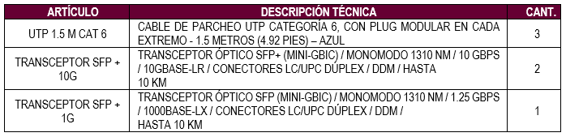  2 KITS DE CABLES DE BUNDLE CON ACCESORIOS TIPO “B “.  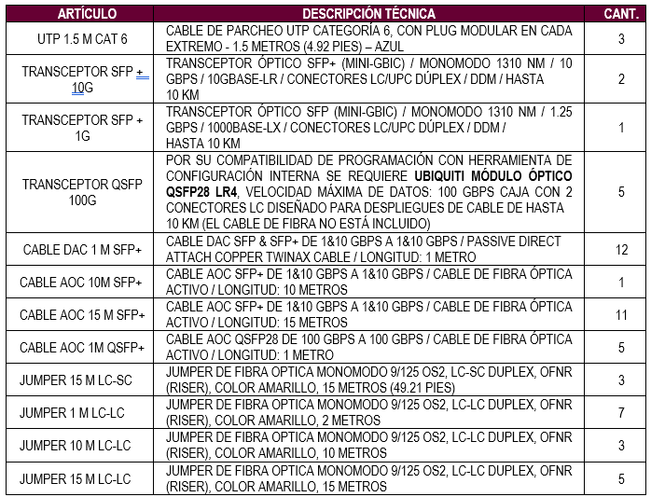
4 | 34 | ACCESS POINT (PUNTOS DE ACCESO).  CARACTERÍSTICAS TÉCNICAS:  - LARGO ALCANCE WIFI 7 DOBLE BANDA PARA INTERIORES.  - COBERTURA DE HASTA 160 M², PARA MÚLTIPLES USUARIOS.  - SOPORTE PARA HASTA 300 USUARIOS.  - CON RANGO DE SEÑAL EXTENDIDO.  - WIFI 7 CON VELOCIDAD DE HASTA 4.3 GBPS.  - 2.5 GBE UPLINK PARA CONEXIONES DE ALTA VELOCIDAD, MIMO 3X3 EN 5 GHZ PARA MAYOR RENDIMIENTO.  - ANTENAS INTEGRADAS CON GANANCIA DE HASTA 6 DBI.  - DISEÑO COMPACTO PARA MONTAJE EN TECHO, CONSUMO MÁXIMO DE 14W.  - VELOCIDADES DE DATOS ADMITIDAS 802.11BE (WIFI 7) DE 7.3 MBPS A 4.3 GBPS (MCS0 - MCS13 NSS1/2/3, EHT 20/40/80/160) 802.11AX (WIFI 6) 7.3 MBPS A 3.6 GBPS (MCS0 - MCS11 NSS1/2/3, HE 20/40/80/160) 802.11AC (WIFI 5), 6.5 MBPS A 2.6 GBPS (MCS0 - MCS9 NSS1/2/3, VHT 20/40/80/160), 802.11N 6.5 MBPS TO 450 MBPS (MCS0 - MCS23 , HT 20/40) .  - DEBERÁ DE CONTAR CON UN SOFTWARE CENTRALIZADO QUE PERMITA CONFIGURAR, ADMINISTRAR Y MONITOREAR TODA LA INFRAESTRUCTURA DE RED (ROUTERS, SWITCHES, ANTENAS WIFI) DESDE UN SOLO PANEL, SIN IMPORTAR SU TAMAÑO.  - GARANTÍA DE 3 AÑOS Y SIN COSTOS ADICIONALES DE LICENCIAMIENTO.  - CON LA SIGUIENTE DISTRIBUCIÓN PARA LAS 3 ZONAS DEL C4I (NORTE, CENTRO Y SUR) DEL ESTADO DE SINALOA: 5, 24 Y 5 RESPECTIVAMENTE.

TIEMPO DE ENTREGA: 30 DÍAS NATURALES
CONDICIONES DE PAGO: CONTRA ENTREGA

SECRETARIADO EJECUTIVO DEL SISTEMA ESTATAL DE SEGURIDAD PÚBLICA
INVITACIÓN A CUANDO MENOS TRES PERSONAS No. SESESP-INV 04/2025

ANEXO II

ADQUISICIÓN DE SWITCHES Y ENLACES
SOLICITADOS POR LA SECRETARÍA DE SEGURIDAD PÚBLICA DEL ESTADO

PART | CANT. | CONCEPTO | PRECIO UNITARIO | IMPORTE
1 | 70 | SWITCHES
2 | 4 | SWITCHES
3 | 70 | KITS
4 | 34 | ACCESS POINT (PUNTOS DE ACCESO)
SUBTOTAL
IVA
TOTAL

